**Самостоятельная работа № 3.**

**Численные методы решения дифференциальных уравнений методом Эйлера.**

1. Постановка задачи

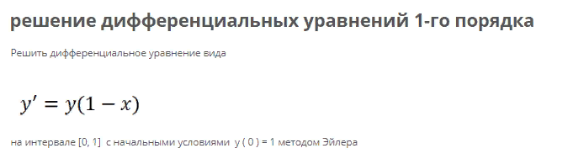

Математическая модель

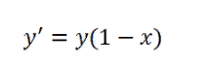

Список идентификаторов

|  |  |  |
| --- | --- | --- |
| Имя переменной в программе | Описание переменной | Тип данных |
| a | Левая граница интервала | const |
| b | Правая граница интервала | const |
| n | Число разбиений | const |
| x0 | Начальное значение x | const |
| y0 | Начальное значение y | const |
| x | Переменная дифференцирования | float |
| y | Значение дифференцирования | float |
| h | Шаг | float |

Код программы

#include <stdio.h>

#include <math.h>

#include <stdlib.h>

#define a 0

#define b 1

#define n 10

#define x0 0

#define y0 1

int main() {

float x,y,h;

h = (float)(b-a)/n;

printf("Шаг интегрирования: %f\n", h);

printf("x0 = %d\n", x0);

printf("y0 = %d\n", y0);

x = x0;

y = y0;

while (x<=(b-h))

{

y += h*y*(1-x);

printf("x = %f\n", (x+h));

printf("y = %f\n", y);

x+=h;

}

return 0;

}

Результаты выполненной работы

